WTOREK 28.04.-Jestem Polakiem.
Dzień dobry
- Proszę włączyć dzieciom piosenkę „Jestem Polakiem”. Do pobrania ze strony przedszkola lub na YouTube https://www.youtube.com/watch?v=plug6OIrxRM

Piosenka –Jestem Polakiem (z pokazywaniem)

Jesteśmy Polką i Polakiem (Dziecko maszeruje i macha rękami nad głową)
Dziewczynką fajną i chłopakiem
Kochamy Polskę z całych sił (Pokazuje gest przytulania)
Chcemy byś również kochał ją i ty (Wskazuje palcem na domowników)
I ty

Ciuchcia na dworcu czeka (Dziecko pokazuje ruch ciuchci)
Dziś wszystkie dzieci pojadą nią by poznać kraj
Ciuchcia pomknie daleko
I przygód wiele na pewno w drodze spotka nas

Jesteśmy Polką i Polakiem (Dziecko maszeruje i macha rękami nad głową)
Dziewczynką fajną i chłopakiem
Kochamy Polskę z całych sił (Pokazuje gest przytulania)
Chcemy byś również kochał ją i ty (Wskazuje palcem na domowników)
I ty

Pierwsze jest Zakopane (Dziecko pokazuje góry)
Miejsce wspaniała
Gdzie góry i górale są
Kraków to miasto stare
W nim piękny Wawel
Obok Wawelu mieszkał smok (Wydaje ryk jak smok)

Jesteśmy Polką i Polakiem (Dziecko maszeruje i macha rękami nad głową)
Dziewczynką fajną i chłopakiem
Kochamy Polskę z całych sił (Pokazuje gest przytulania)
Chcemy byś również kochał ją i ty (Wskazuje palcem na domowników)
I ty

Teraz to już Warszawa ( Taniec w kole z domownikami)
To ważna sprawa
Bo tu stolica Polski jest
Wisła, Pałac Kultury, Królewski Zamek
I wiele innych, pięknych miejsc

Jesteśmy Polką i Polakiem (Klaskanie w dłonie)
Dziewczynką fajną i chłopakiem
Kochamy Polskę z całych sił
Chcemy byś również kochał ją i ty
I ty

Toruń z daleka pachnie (Taniec w kole z domownikami)
Bo słodki zapach pierników kusi mocno nas
Podróż skończymy w Gdański
Stąd szarym morzem można wyruszyć dalej w świat

Jesteśmy Polką i Polakiem (Klaskanie w dłonie)
Dziewczynką fajną i chłopakiem
Kochamy Polskę z całych sił
Chcemy byś również kochał ją i ty
I ty
/2x

Pytanie do piosenki:
Co znaczy hasło Jestem Polakiem? Można nagrać krótki filmik z odpowiedzią dziecka

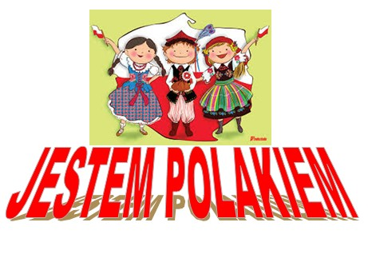

- Utrwalamy kierunki.
Zwracamy uwagę na dzieci leworęczne, gdyż mogą mieć większe trudności z pamięcią przestrzenną.
GÓRA
LEWO PRAWO

DÓŁ
- Zadanie-rysowanie na kartce według instrukcji. Kartka w pozycji poziomej.
- Na dole narysuj trawę.
- Na górze narysuj motyla.
- Z prawej strony narysuj drzewo.
- Z lewej strony narysuj kwiatek.

- Zaznacz ZIELONĄ pętlą flagi powiewające na wietrze, a brązową pętlą flagi w kształcie prostokąta. Pokoloruj rysunki pamiętając o tym, że czerwony kolor znajduje się na dole flagi, a biały do góry. Można obracać kartkę i przeliczyć flagi. Powodzenia
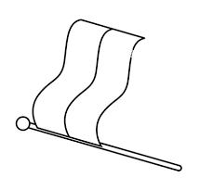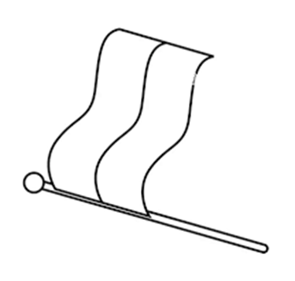

Brawo. To były trudne zadania, ale na pewno wykonaliście je wspaniale
Chętnie zobaczymy wasze prace. Prosimy wysyłać informacje zwrotne na maila calineczka2020zostanwdomu@gmail.com

